Escola Municipal de Educação Básica Augustinho Marcon.
Catanduvas, 05 de outubro de 2020.
Diretora: Tatiana Bittencourt Menegat.
Assessora Técnica Pedagógica: Maristela Borella Baraúna.
Assessora Técnica Administrativa: Margarete Petter Dutra.
Professora: ALEXANDRA VIEIRA DOS SANTOS.
4º ano 01 e 02

SEQUÊNCIA DIDÁTICA: HERANÇA CULTURAL EUROPÉIA

ATIVIDADE DE GEOGRAFIA – 05/10 A 09/10

  - Observe o mapa 1 e o mapa 2 da EUROPA, para entender melhor quem são esses povos europeus que vieram para o Brasil trazendo sua cultura: (Cole os mapas no caderno de História e Geografia).

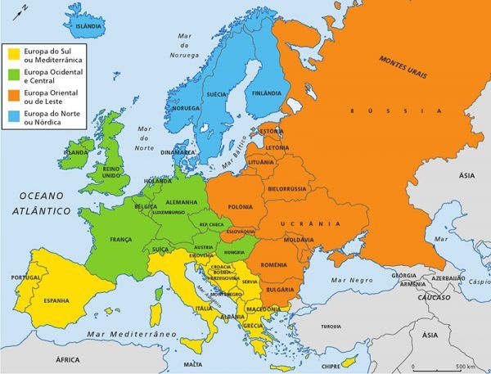 MAPA 1

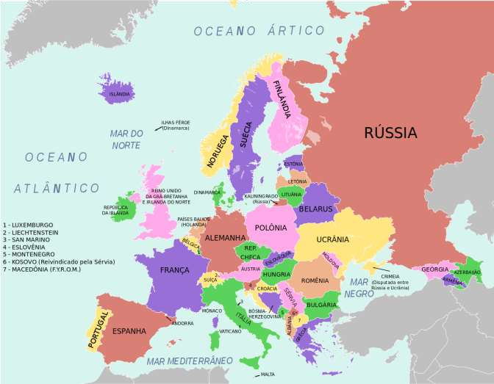 MAPA 2

Copie as questões no caderno e responda:

- A Europa possui 50 países, observando o mapa, faça uma lista com 15 deles em ordem alfabética na tabela a seguir:

1 | 6 | 11
2 | 7 | 12
3 | 8 | 13
4 | 9 | 14
5 | 10 | 15

- De olho nos mapas da Europa:

- Nome do maior país em extensão territorial, o qual pertence a dois continentes: a Europa e Ásia: ______________________________

- Os Nomes dos dois Oceanos que banham a Europa:
_____________________________________________________________

- Nomes dos três mares que cercam a Europa:
______________________________________________________________

- Único país que faz divisa com Portugal: ____________________________

- Nome de dois países que fazem divisa com a Alemanha: _________________

- Observe o mapa da Europa e faça um desenho dos países Portugal e Espanha no espaço abaixo:

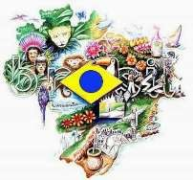

ABRAÇOS!!! FIQUEM BEM!!! SAUDADES!

_______________________________________________________________________________

